Утверждена
постановлением администрации
Устьянского муниципального округа Архангельской области

от 15 мая 2023 года № 953

Схема
размещения нестационарного торгового объекта
п.Октябрьский

Условный номер земельного участка 29:18:100117:29
Площадь земельного участка |  | 100 | м²
Обозначение  характерных точек границ | Координаты, м
Обозначение  характерных точек границ | X |  |  | Y
1 | 2 |  |  | 3
:29
1 | 264687,90 |  |  | 3353130,02
2 | 264690,44 |  |  | 3353141,26
3 | 264681,97 |  |  | 3353143,17
4 | 264679,43 |  |  | 3353131,93

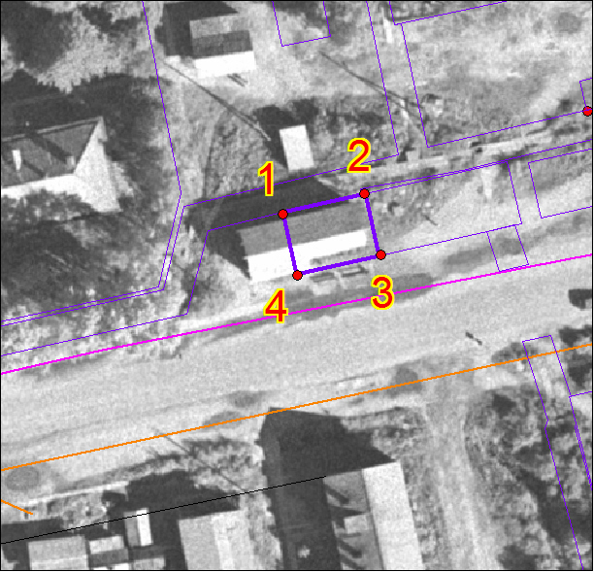

Масштаб 1: | 500
Условные обозначения:

29:18:100117:29 - обозначение земельного участка
- граница существующих земельных участков
Система координат МСК-29

